GAMBARAN ASUHAN KEPERAWATAN PADA LANSIA PENDERITA ASAM URAT TERHADAP RASA
NYAMAN NYERI DI PANTI SOSIAL
TRESNA WERDHA

KARYA TULIS ILMIAH

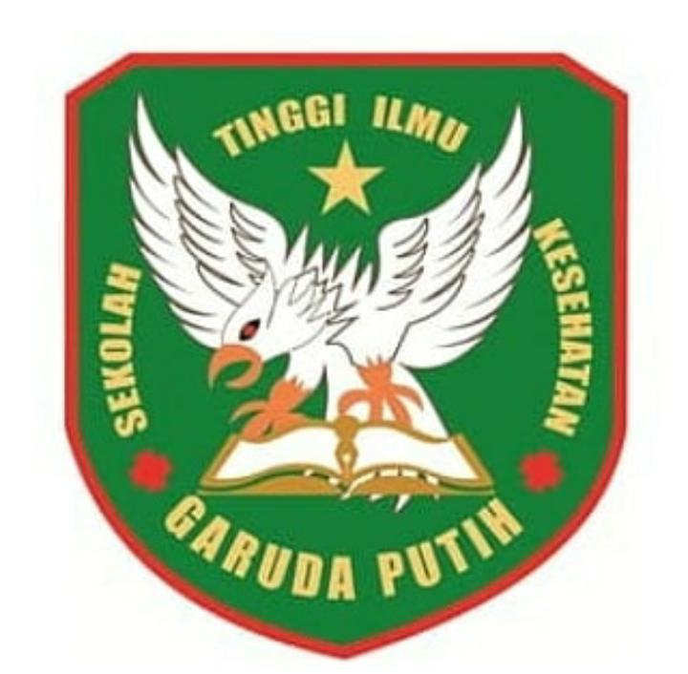

DISUSUN OLEH :
ABELTA RAHMANDA HAMDANA
NIM: 2019.20.1510

SEKOLAH TINGGI ILMU KESEHATAN GARUDA PUTIH JAMBI
PROGRAM STUDI D – III KEPERAWATAN
TAHUN 2022
GAMBARAN ASUHAN KEPERAWATAN PADA LANSIA PENDERITA ASAM URAT TERHADAP RASA
NYAMAN NYERI DI PANTI SOSIAL
TRESNA WERDHA

KARYA TULIS ILMIAH

Diajukan Sebagai Salah Satu Syarat Dalam Menyelesaikan Pendidikan
Diploma III Keperawatan

DISUSUN OLEH :
ABELTA RAHMANDA HAMDANA
NIM: 2019.20.1510

SEKOLAH TINGGI ILMU KESEHATAN GARUDA PUTIH JAMBI
PROGRAM STUDI D – III KEPERAWATAN
TAHUN 2022

